「身の回りの美」をみつけよう・とらえよう（課題説明）

※１ あなたの「身の回りの美」をみつけ・とらえ、ワークシートに記録しましょう。３つ以上 記録しましょう。
ワークシートには記録用の枠が8つあります。少なくても３つは取り組みましょう。それ以上に取り組めると
なおよいです。9つ以上取り組める人はワークシートの裏面を使用しましょう。

※２ みつけた「身の回りの美」について、写真や絵などで記録しておこう（ハガキサイズ程度）。
後日課題で他者への紹介用に情報をまとめる際に使用します。写真を撮影・印刷できる人は撮影しておこう。

※３ ワークシートで「説明」を書く際は、「対象」の形や色、材料や光などの要素（造形要素）に着目し、
それらをどのように感じたかを具体的に記述しよう。
【例：朝の光に照らされて輝いている花の黄色い花びらをみて、元気で力強い感じがしてよさを感じた】

★今までなんとなく見ているだけでは気付かなかった身の回りの形や色彩などの働きに気付いたり、
よさや美しさなどを感じ取ったりすることができるようになります
※6 後日、紹介用に情報をまとめます（※２）
（あなたがみつけた「身の回りの美」から１つ選んで）

ワークシートのイメージ（左は写真・右は絵）

※４ 教科書も参考にしてみよう
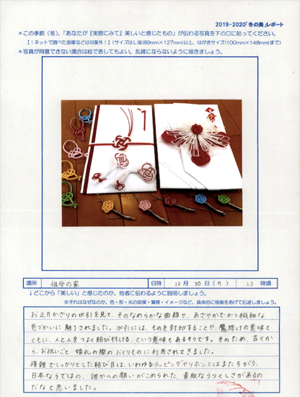
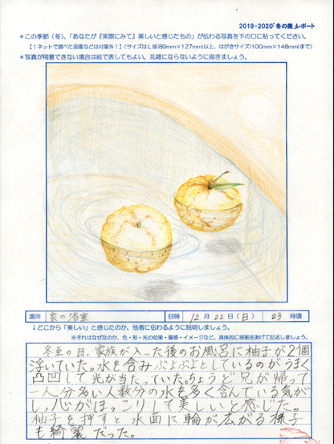
「身の回りの美」をみつけ・とらえることについて、
表現のページも含めて全体的に参考になります。
例えば、１年教科書ではpp.12-13「なぜか気になる情景」や
p.19「身近にある美術を鑑賞しよう」などが参考になります。
また、pp.36-37「楽しく伝える文字のデザイン」や
pp.46-47「暮らしに息づく木の命」などを通して、
「身の回りの美」に対する気づきや、見方・考え方が
広がるでしょう。

※５ 本課題は全学年共通ですが…
★１年生は、「身の回りの美」との「出会いと広がり」を
意識して取り組みましょう。
★２・３年生は、その上で「身の回りの美」に対する見方・考え方の
「深まり」や「探求」にチャレンジしましょう。
「身の回りの美」鑑賞ワークシート（2020年5月）
例
日付（曜） | 時刻 | 対象（何から「美しさやよさを感じたか） | 説明（対象のどこからどのように感じたか）
5/ 12  （ 火 ） | 7:00  頃 | 玄関の横に咲いている花 | 朝の光に照らされている花の、黄色い花びらの色や、小さくても  元気に力強く咲いている様子から、美しさを感じた。はげまされた。
5/ （ ）
5/ （ ）
5/ （ ）
5/ （ ）
5/ （ ）
5/ （ ）
5/ （ ）
5/ （ ）

（ ）年（ ）組（ ）番 名前（ ） 裏面記入（ あり / なし ）

